УДК 621.1:66.047.3
РАСЧЕТ НИЗКОТЕМПЕРАТУРНОЙ РАСПЫЛИТЕЛЬНОЙ СУШИЛКИ ЯБЛОЧНЫХ ВЫЖИМОК С ТЕПЛОВЫМ НАСОСОМ

Печерица М.А., студент, Степанова Е.Г., канд. техн. наук, доцент
Федеральное государственное бюджетное образовательное учреждение высшего образования "Кубанский государственный технологический университет" (Краснодар)
Реферат. Приведены результаты теплотехнических расчетов воздушной низкотемпературной распылительной сушилки для яблочных выжимок с тепловым насосом (ТН). Выполнены сравнительные расчеты трех схем работы теплонасосных установок (ТНУ). Для оценки энергоэффективности применения ТН в работе сушилки проведен полный факторный эксперимент типа 2² и определена зависимость коэффициента преобразования теплоты (КОП) выбранной схемы ТНУ от температур кипения (t_{кип}) и конденсации (t_{кон}) хладагента. Получено регрессионное уравнение и построена поверхность отклика KОП = KОП (t_{кип}; t_{кон}). Симплекс-методом c достаточной степенью точности обоснованы оптимальные тепловые параметры хладагента при KОП→max для ТНУ, оснащенной промежуточным теплообменником и переохладителем. Проведенные исследования позволят для выбранного типа фреона назначить оптимальный тепловой режим совместной работы распылительной сушилки с ТН и обеспечить наименьшие тепловые затраты на работу рассмотренной сушилки.
Ключевые слова: яблочные выжимки, распылительная сушилка, тепловой насос (ТН), энергоэффективность

Summary. The results of heat engineering calculations of an air low-temperature spray dryer for Apple pomace with a heat pump (HP) are presented. Comparative calculations of three schemes of operation of heat pump units (HPU) were performed. To assess the energy efficiency of the TN application in the dryer, a complete factor experiment of type 2² was conducted and the dependence of the heat conversion coefficient (K) of the selected TN scheme on the boiling point (t_{kиn}) and condensation (t_{kon} ) of the refrigerant was determined. A regression equation is obtained and the response surface K = K (t_{kиn}; t_{kon}) is constructed. The simplex method with a sufficient degree of accuracy justified the optimal thermal parameters of the refrigerant at K→max for HPU equipped with an intermediate heat exchanger and a supercooler. The conducted research will allow for the selected type of freon to assign the optimal thermal mode of joint operation of the specified dryer with the HPU and ensure the lowest heat costs for the operation of the considered dryer.
Key words: apple pomace, spray dryer, heat pump, energy efficiency

Введение. Реализуемая в России целевая программа «Энергоэффективная экономика» предполагает разработку и внедрение энергосберегающей техники и технологии. В этой связи поиск эффективных способов энергосбережения процесса сушки имеет особое значение, ввиду того, что на процесс сушки в России тратится около 12 % произведенного топлива [1].
За последние годы в отечественной консервной промышленности наметился устойчивый рост производства и потребления соков, уровень которого в 2019 году достиг 2,4 млрд. литров [2]. Около трети сокосодержащего сырья направляется на переработку с образованием до 40 % к его массе отходов в виде выжимок, вытерок, кожицы, косточек и семян. Из выращенных фруктов более половины составляют яблоки, их которых вырабатывают соки, нектары и пюре. Их вторичная переработка позволяет получить побочные продукты в виде порошков, богатых пектиновыми веществами, макро и микронутриентами [3-5]. В аппаратурно-технологических схемах производства порошков наиболее энергоемким процессом является тепловая сушка [6]. В условиях роста цен на энергоносители поиск энергосберегающих способов сушки является особенно актуальным. Одним из эффективных способов является применение в сушильном процессе теплового насоса для подготовки отработанного сушильного агента [7,8].
Целью данной работы является на основе проведения сравнительных теплотехнических расчетов воздушной низкотемпературной распылительной сушилки для яблочных выжимок с тепловым насосом, расчет полного двухфакторного двухфакторного эксперимента, обоснование оптимальных тепловых режимов сушки и теплотехнических параметров хладагента ТН для подготовки отработанного воздуха для его повторного использования.
Объекты и методы исследований. Объектом настоящего исследования является конвективная сушильная установка с тепловым насосом. Предмет исследования – тепловые параметры воздушного сушильного агента и хладагента ТН. Анализ процесса сушки с тепловым насосом проводится путем планирования и расчета полного двухфакторного эксперимента с нахождением уравнения регрессии, его интерпретации и оптимизации результатов численного эксперимента симплекс- методом.
Обсуждение результатов.
Повышение энергоэффективности сушки в современных условиях возможно за счет применения инновационных технических решений, одним из которых является тепловой насос. В его конструкции реализуется обратный термодинамический цикл, при котором передача теплоты осуществляется от низкопотенциального источника (НПИ) тепла к высокопотенциальному (ВПИ). Общее количество тепла, получаемого потребителем, определяется суммой теплоты обоих источников: НПИ и ВПИ.
В производственных условиях сушку выжимок производят в конвективных сушилках, в которых нагретый воздух продувается сквозь толщу продукта, увлекая за собой испарившуюся влагу. Среди промышленных установок распылительные сушилки имеет очевидные преимущества, связанные с кратковременностью процесса, высоким качеством и повышенной растворимостью порошка.
В настоящем исследовании выполнены расчеты распылительной сушилки на основе отечественных конструкций ОСР и СРУ. Согласно традиционной схеме работы, очищенный в фильтре атмосферный воздух нагнетателем направляется в электрокалорифер и далее по воздуховоду в верхнюю часть рабочей камеры сушилки. Распыленный форсунками продукт вихревым воздушным потоком по спиральной траектории движется вниз, во время которого влага из выжимок испаряется. Сухой порошок опускается в коническое днище и удаляется через нижний патрубок. Отработанный воздух с испарившейся влагой удаляется в атмосферу. В сушилке с тепловым насосом уходящий воздух направляется в испаритель ТН, где отдает тепло кипящему хладагенту (ХА). Сжатые в компрессоре пары рабочего тела подаются в конденсатор, в котором нагревается подводимый на сушку атмосферный воздух (рис. 1). В целях эффективной утилизации теплоты отработанного воздуха исследована возможность применения ТН для низкотемпературной сушки яблочных выжимок. Параметры работы проектируемой сушилки распылительной для выполнения расчета приведены в таблице 1.
Для сравнения затрат электроэнергии при использовании ТНУ рассмотрены 3 схемы, приведенные на соответствующих рисунках 2а-2в: классическая ТНУ (схема 1), ТНУ с промежуточным теплообменником (схема 2), ТНУ с теплообменником (ТО) и переохладителем (ПО) (схема 3). В них обозначены: НПИ – низкопотенциальный источник тепла, ВПИ - высокопотенциальный источник тепла, СУ – сушильная установка.
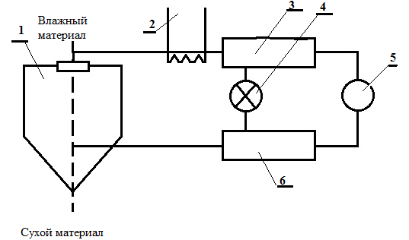
1-сушильная установка; 2- калорифер; 3- конденсатор; 4-дроссельный вентиль;
5- компрессор;6- испаритель
Рисунок 1 – Схема сушильной установки с ТН

Таблица 1 - Расчетные параметры воздушной распылительной сушилки
Параметры | Размерность | Величина
Производительность по яблочным выжимкам | кг/ч | 200
Температура воздуха в сушильной камере
- на входе | °С | 95
- на выходе |  | 50
Степень осушения порошка | % | 70
Скорость движения воздуха | м / с | 5
Мощность электронагревателя | кВт | 31,5
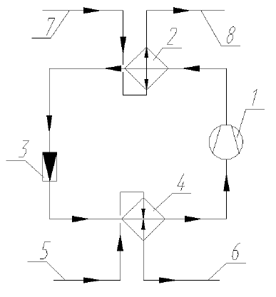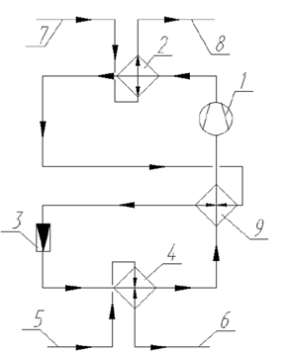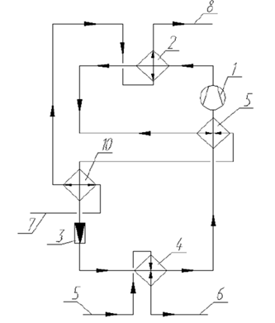

а. Схема 1 парокомпрессионного ТН | б. Схема 2  ТНУ с промежуточным теплообменником (ПТ) | в. Схема 3  ТНУ с ПТ и переохладителем (ПО)
1-компрессор (К); 2- конденсатор (Конд); 3- дроссельный вентиль (ДВ); 4- испаритель (И); 5- вход НПИ; 6- выход НПИ; 7- вход ВПИ (нагретого атмосферного воздуха) в СУ; 8- выход ВПИ;
9 – промежуточный теплообменник (ПТ); 10 – переохладитель (ПО)
Рисунок 2 – Схемы компоновки ТН

Перегрев пара и переохлаждение жидкости в ТН совмещают в промежуточном теплообменнике, где после конденсатора горячий ХА нагревает холодный фреон после испарителя. ТНУ на схеме 2 (рис. 2б) имеет три контура с НПИ, ВПИ и хладагент
. В качестве источника получения НПИ теплоты выступает отработанный воздух 5, подводимый к испарителю 6. В качестве ВПИ тепла используется нагретый атмосферный воздух, подаваемый в СУ. В реальных ТН в компрессор должен поступать сухой пар. Для улучшения работы ТН снижают долю пара, поступающего в испаритель, что, в свою очередь, приводит к меньшему расходу ХА в цикле (рис. 2в). Расчет выполнен по методике, приведенной в [9]. (рис. 3).
Параметры рабочего тела ТН в узловых точках цикла для озонобезопасного хладагента R134а внесены в таблицу 2.
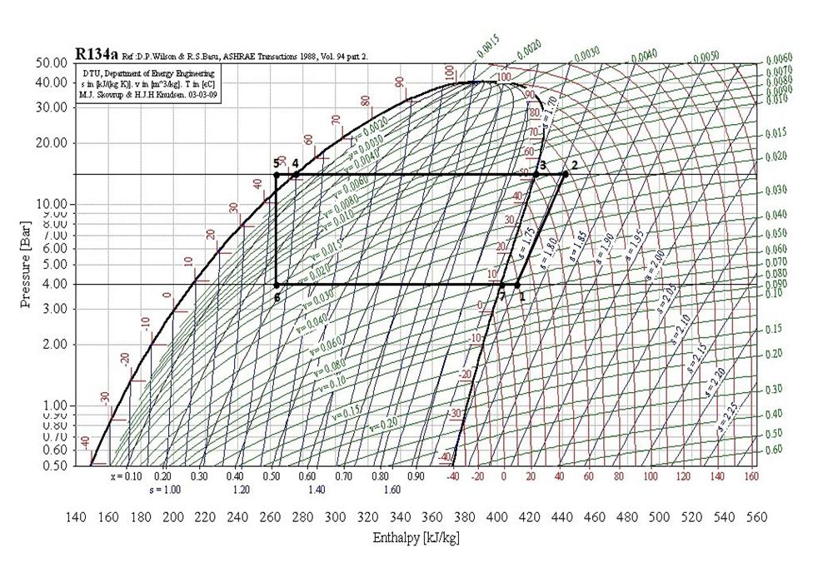
Рисунок 3 –Цикл работы ТН в р-i координатах
Таблица 2- Расчет параметров цикла работы ТН по узловым точкам
Параметры цикла | 1 | 2 | 3 | 4 | 5 | 6 | 7
Давление p, МПа | 4 | 16 | 16 | 16 | 16 | 4 | 4
Температура T, К (t,⁰ C) | 339(11) | 318(53) | 318 (45) | 318(45) | (313)40 | 85(12) | 285(12)
Энтальпия, i,Дж/кг | 410·10³ | 440·10³ | 425·10³ | 280·10³ | 260·10³ | 260·10³ | 400·10³
Уд. объём, υ, м³/кг | 0,060

Результаты проведенного расчета ТНУ для схем 1-3 обобщены в сводной таблице 3.

Таблица 3- Сравнительный расчет параметров работы различных схем ТНУ
Параметр | Размер-ность | Номер схемы
Параметр | Размер-ность | 1 |  | 2 | 3
Температура испарения ХА |  | 13
Энтальпия ХА после испарителя | кДж/кг | 525
Давление ХА в испарителе | МПа | 0,32
Температура конденсации ХА |  | 60
Энтальпия ХА после конденсатора | кДж/кг | 300
Давление конденсации ХА | МПа | 1,5
Температура ХА на входе в К |  | - |  | 33
Энтальпия ХА на входе в К | кДж/кг | - |  | 525
Энтальпия ХА после адиабатного сжатия | кДжкг | 603 |  | 623
Адиабатный КПД К | - | 0,32
Энтальпия ХА после К | кДж/кг | 603.1 |  | 633.1
Теплоёмкость ХА после конденсатора | кДж/кг·К | - |  |  |  | 1,919
Температура холодного ХА после ПО |  | - |  | - |  | 40,92
Энтальпия холодного ХА после ПО | кДж/г | - |  | - |  | 275
Температура воды после ПО |  | - |  | - |  | 55
Энтальпия горячего ХА на входе в ПТ | кДж/кг | - |  | 202 |  | 249,435
Температура горячего ХА после ПТ |  | - |  | 30
Энтальпия ХА перед И | кДж/кг | 300 |  | 300 | 300
Удельная тепловая нагрузка И | кДж/кг | 225 |  | 225 | 225
Удельная тепловая нагрузка Конд | кДж/кг | 303,1 |  | 303,1
Удельная тепловая нагрузка ПО | кДж/кг | - |  | - |  | -5
Удельная тепловая нагрузка ТН | кДж/кг | 303,1 |  | 348,1 |  | 348,1
Удельная тепловая нагрузка ПТ | кДж/кг | - |  | 30
Работа сжатия в К | кДж/кг | 78,1 |  | 53,1
Удельная энергия электродвигателя | кДж/кг | 82,1 |  | 73,8
Проверка теплового баланса | кДж | 323,1 |  | 323,1 |  | 323,1
Коэффициент сжатия ε | - | 5,9
Коэфф. преобразов. теплоты (КОП) | - | 3,8 |  | 3,8 |  | 3,8
Коэфф. преобразов. электроэнергии | - | 2,8 |  | 2,8 |  | 2,8
Удельный расход первичной энергии | - | 0,921 |  | 0,921 |  | 0,921
Средн. температура НПИ | К | 448,401
Термодин. температура НПИ | - | 0,34
Эксергия, отданная НПИ | кДж/кг | 76,5 | 76,5 |  |  | 76,5
Средняя температура ВПИ в Конд | К | 360,403 |  |  |  | 272,46
Термодинамическая температура ВПИ в Конд |  | 0,94 |  |  |  | 0,94
Эксергия, полученная ВПИ в Конд | кДж/кг | 284,1 | 284,1 |  |  | 284,1

Показатели энергетической эффективности рассчитанных вариантов работы ТНУ в процессе сушки яблочных выжимок показаны в таблице 4. Как следует из таблицы 4, наибольшей энергоэффективностью обладает ТНУ с промежуточным теплообменником и переохладителем (схема 3), для которого оснащение установки дополнительными теплообменными аппаратами повлекло увеличение удельной тепловой нагрузки на ТН.

Таблица 4- Показатели энергетической эффективности рассчитанных вариантов
работы ТНУ в процессе сушки яблочных выжимок
Схема |  | Парокомпрессионная ТНУ (схема 1) |  | Парокомпрессионная НТУ с ПТ (схема 2) |  | ТНУ с ПТ и ПО  (схема 3)
Удельная тепловая нагрузка ТН qтн, кДж/кг | 303,1 |  | 303,1 |  | 348,1
Удельная энергия, потребляемая электродвигателем W, кДж/кг | 73,8 |  | 73,8 |  | 73,8
Степень сжатия в компрессоре ε | 5,9
КОП | 3,8 |  | 3,8 |  | 3,8
Коэффициент преобразования электроэнергии µэ | 2,8 |  | 2,8 |  | 2,8
Удельный расход первичной энергии ПЭ | 0,921 |  | 0,921 |  | 0,921
Эксергетический КПД ηэ | 0,304 |  | 0,48 |  | 0,53

При этом за счет эффективной термодинамической организации процесса эксергетический КПД возрос более чем на 70 %. Поскольку проведенные расчеты подтвердили энергоэффективность схемы 3 работы ТНУ на фреоне R134а возникла необходимость определения наибольшего значения коэффициента преобразования теплоты ТН в зависимости от температур кипения и конденсации ХА.
Для исследования указанного влияния температур кипения и конденсации фреона на коэффициент преобразования теплоты КОП теплового насоса поставлен и проведен в трех повторностях численный эксперимент по плану ПФЭ 2²[11]. Исходные данные показаны в таблице 5.

Таблица 5 – Матрица планирования двухфакторного эксперимента
Номер  опыта | Факторы |  | Результаты опытов
Номер  опыта | Z₁ | Z₂ | У₁ | У₂ | У₃
1 | + | + | 4,9 | 4,5 | 5,4
2 | - | + | 2,7 | 2,6 | 2,8
3 | - | - | 2,8 | 2,6 | 3,0
4 | + | - | 1,7 | 1,7 | 1,8

В качестве факторов, влияющих на КОП (y) приняты температура кипения ХА
( z₁ ,K) и температура конденсации (z₂, K). Для построения уравнения регрессии вида
y= y (z₁, z₂) учитывается взаимодействие перечисленных факторов.
Получено уравнение регрессии в кодированных переменных преобразовано в выражение с натуральными переменными в виде:

y = 2,87 – 0,0003Z₁ – 0,0002Z₂ + 0,00009Z₁Z₂ | (1)

Из уравнения (1) видно, что наиболее сильное влияние на КОП оказывает парное взаимодействие факторов. С увеличением выбранных факторов плана КОП возрастает. На функцию отклика также оказывает влияние фактор Z₂ - температура конденсации. Его изменение при выборе фреона оказывает большее влияние, чем фактор Z₁. Режимы экономичной работы ТН находятся на верхних уровнях изменения исследованных факторов. С целью получения оптимального соотношения параметров по уравнению (1) построена поверхность отклика, изображенная на рисунке 4.
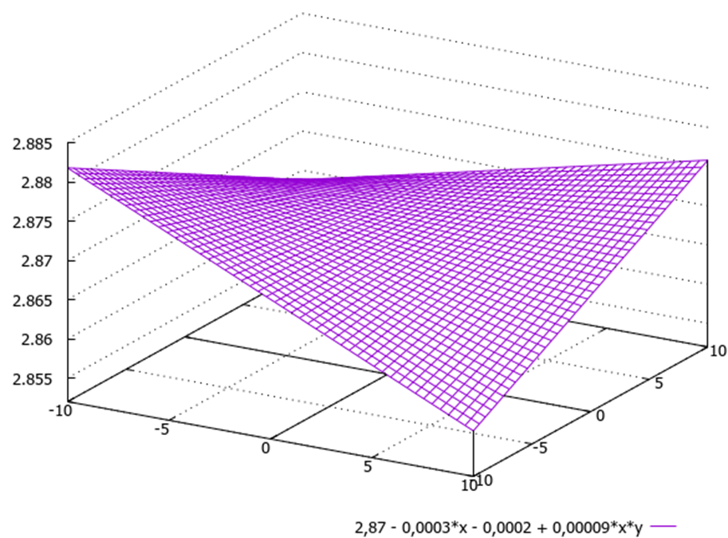
Рисунок 4 - Зависимость КОП от температур кипения и конденсации

парокомпрессионного ТН с промежуточным теплообменником и переохладителем. Для обработки результатов расчетов использован один из методов линейного программи-рования - симплекс-метод, с помощью которого определен оптимум функции с нало-жением ограничений по значениям рассмотренных факторов KОП = KОП (tкип; tкон)→max. Скриншот экрана изображен на рисунке 5.
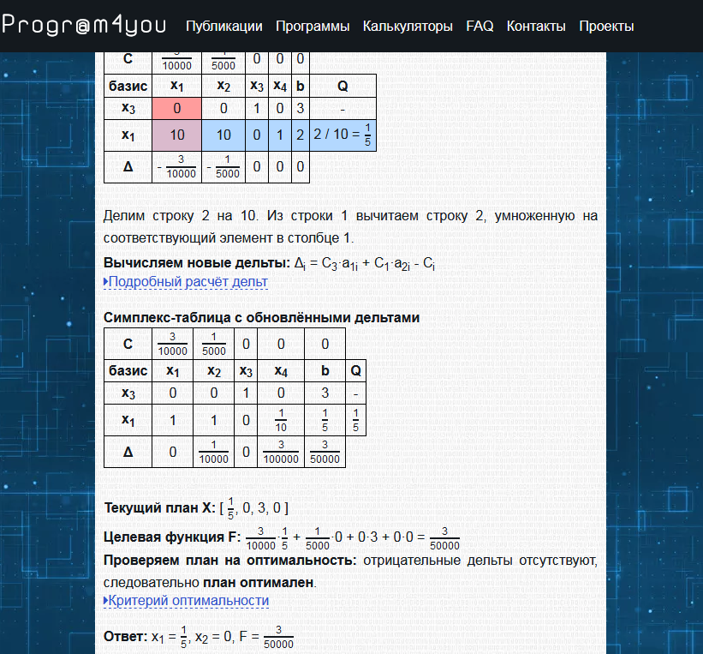
Рисунок 5 - Итерация 1 расчета оптимальных значений факторов для достижения KОП→max
Выводы. Проведены сравнительные расчеты применения ТН для экономичного использования тепла отработанного воздуха из рабочей камеры распылительной сушилки для яблочных выжимок. Обоснован выбор энергоэффективной схемы подключения ТНУ с промежуточным теплообменником и переохладителем фреона к воздуховоду сушилки. Проведен полный двухфакторный эксперимент и установлена аналитическая и графическая зависимость коэффициента преобразования теплоты указанной схемы ТНУ от тепловых параметров хладагента. Оптимизация полученного уравнения регрессии проведено симплекс-методом. При температуре кипения около 0°С могут быть использованы фреоны R12, R22,R134,R404a, R410, R502,R717 при давлениях от 1,1 до 7,8 бар. Для выбранного типа фреона обеспечивается оптимальный тепловой режим совместной работы низкотемпературной распылительной сушилки и теплового насоса с наименьшими суммарными тепловыми затратами.

Литература
- https://www.chem21.info/info/535625/
- https://expert.ru/2019/07/11/ryinok-sokov-poshyol-v-rost-hotya-i-ne-dolzhen-byil/
- Степанова Е.Г., Дудников Т.П., Нижник А.Ю., Корнен Н.Н., Казимирова М.А. Совершенствование аппаратурно-технологической схемы комплексной переработки яблок с применением электрофизических методов. - В сборнике: Инновационные пищевые технологии в области хранения и переработки сельскохозяйственного сырья: Фундаментальные и прикладные аспекты. Материалы V Междунар. научно-практической конференции. 2015. С. 336-340.
- Степанова Е.Г., Мгебришвили Т.В., Жеглов Д.Г., Верещагин А.Г., Казимирова М.А. Совершенствование технологии и техники переработки яблочных выжимок с получением низкоэтерифицированных пектиновых веществ. - В сборнике: Инновационные пищевые технологии в области хранения и переработки сельскохозяйственного сырья: Фундаментальные и прикладные аспекты. - Материалы VI Международной научно-практической конференции. Под общей редакцией Е.П. Викторовой. 2016. С. 295-298.
- Мунассар Е.Х.А., Салем Й.А.А., Степанова Е.Г. Разработка оборудования для получения низкоэтерифицированного пектина из отходов сахарного и консервного производства. В сборнике: Механика, оборудование, материалы и технологии. - Электронный сборник научных статей по материалам международной научно-практической конференции. Редакционная коллегия: Литвинов А.Е., Пломодьяло Р.Л., Коновалова Т.В., Гукасян А.В., Война А.А., Вольченко Н.А.. 2019. С. 475-482.
- Mathematical Problems in Engineering: Theory, Method and Applications/ Guest Editors: Zhijun Zhang, Ireneusz Zbicinski, Lixin Huang, Tsutomu Nozaki, and Zhonghua/ - Hindawi Publishing Corporation. 154 р.
- Технологии и оборудование для сушки растительного сырья [Электронный ресурс]: учеб. пособие / В.Н. Тепляшин, Л.И. Ченцова, В.Н. Невзоров; Краснояр. гос. аграр. ун-т. – Красноярск, 2019. 173 с.
- Степанова Е.Г., Беркут Д.В., Беззаботов Ю.С., Баженов С.Г. Оценка энергоэффективности работы парокомпрессионного теплового насоса. В сборнике: Современные аспекты производства и переработки сельскохозяйственной продукции Сборник статей по материалам V Международной научно-практической конференции, посвященной 15-летию кафедры технологии хранения и переработки животноводческой продукции Кубанского ГАУ. Отв. за вып. А.А. Нестеренко. 2019. С. 588-591.
- Тепловые насосы: учеб. пособие / П.А. Трубаев, Б.М. Гришко. – Белгород: Изд-во БГТУ, 2010. – 143 с.
- Хакимзянов И.Ф., Кайнов П.А., Хасаншина Р.Т. Перспективы развития процессов сушки материалов и продуктов с использованием теплового насоса // Вестник Казанского технологического университета. 2015. Т.18.Вып. 2. С.253-256.
- Основы теории и техники физического моделирования и эксперимента [Электронный ресурс]: учебное пособие / Н.Ц. Гатапова, А.Н. Колиух, Н.В. Орлова, А.Ю. Орлов. –Тамбов, 2014. 77 с.
- https://programforyou.ru/calculators/simplex-method

